Số báo danh : .............  Phòng thi :.............. | BÀI KIỂM TRA HỌC KÌ I  NĂM HỌC 2023 - 2024  Môn Toán - Lớp 3  (Thời gian làm bài : 40 phút )  ~~~~~~~~~~~~~~~~~~
  Điểm ..............
  Bằng chữ:..............
  Người coi  (Kí và ghi tên ) | Người chấm  (Kí và ghi tên )

Phần I. Trắc nghiệm: Khoanh vào chữ đặt trước câu trả lời đúng.
Câu 1: a. Phép tính nào dưới đây có kết quả bé nhất ? (M1)
- 24 : 6 B. 40 : 8 C. 42: 7 D. 81 : 9
b. Số dư của phép chia 73 : 4 là:
A. 1 B. 2 C. 3 D.4

Câu 2: a. Số thích hợp điền vào ô trống : 9 = 107 là: (M1)
- 903 B. 906 C. 963 D. 96
b. Một ô tô con có 4 bánh xe. Hỏi 10 ô tô con như thế có bao nhiêu bánh xe?
A. 20 bánh xe B. 32 bánh xe C. 40 bánh xe D. 28 bánh xe
Câu 3: Khoanh vào hình đã tô màu ? (M1)
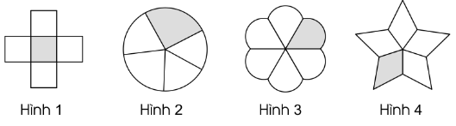
Câu 4: Đúng điền Đ, Sai điền S vào ô trống (M1)

a. 3000g = 3kg b. 6cm 5mm = 60 mm

Câu 5: Nối Chọn số cân phù hợp cho mỗi con vật: (M2)

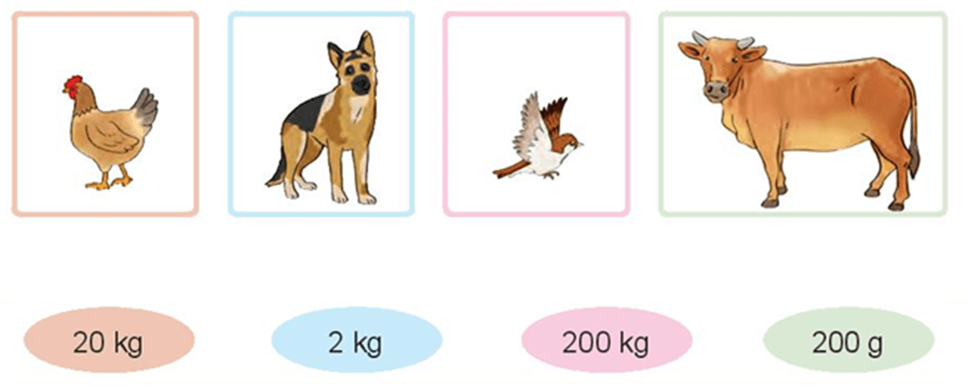
Câu 6: (M 2) a. Giá trị của biểu thức 348 + 384 : 6 là:
A. 432 B. 72 C. 362 D. 412

b. Phép tính nào có kết quả nhỏ nhất?
A. 50 x 3 B. 60 : 10 C. 470 + 330 D. 530 - 40

Câu 7: a. Hình có nhiều góc vuông nhất là (M2)
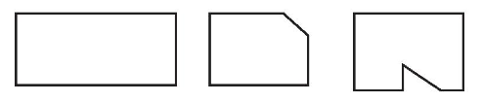
A. Hình 1 B. Hình 2 C. Hình 3

b. Để cắt tờ giấy như hình bên thành một hình vuông, Rô - bốt cần cắt theo đoạn thẳng nào dưới đây ?
A. Đoạn thẳng MQ B. Đoạn thẳng PN. C. Đoạn thẳng PQ. D. Đoạn thẳng MN

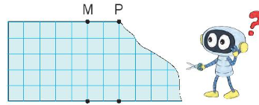
.
Phần II. Tự luận:
Câu 8: Tính (M2)
583 + 209 726 - 538 243 x 3 348 : 2
…………………………………………………………………………………………………..
…………………………………………………………………………………………………..
……………………………………………………………………………………………….….
…………………………………………………………………………………………………..
Câu 9: Điền số thích hợp vào chỗ chấm (M2)
832 mm – 288mm =.......... mm 215 ml + 37 ml = ………ml
182 g x 2 = ................ g 700 m : 7 = ……..m
Câu 10: (M3) Năm ngoái, cây mít nhà ông Hùng cho 27 quả. Năm nay áp dụng kĩ thuật tiên tiến nên cây mít đó cho số quả gấp 3 lần năm ngoái. Hỏi cả hai năm cây mít nhà ông Hùng cho bao nhiêu quả ?
…………………………………………………………………………………………………..
…………………………………………………………………………………………………..
……………………………………………………………………………………………….….
…………………………………………………………………………………………………..
…………………………………………………………………………………………………..
…………………………………………………………………………………………………..
Câu 11: (M3) a. Vẽ thêm một đoạn thẳng để chia hình vuông MNPQ, thành hai hình chữ nhật bằng nhau?
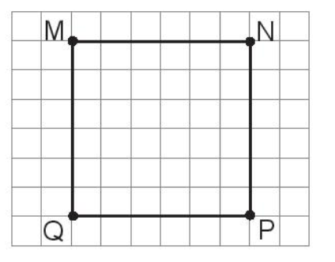
b. Việt có một đoạn dây dài 20cm. Nếu Việt không dùng thước có vạch chia xăng- ti-mét thì bạn ấy làm như thế nào để cắt dược một đoạn dây có độ dài 10 cm từ đoạn dây ban đầu?
…………………………………………………………………………………………………..
…………………………………………………………………………………………………..
……………………………………………………………………………………………….….

HƯỚNG DẪN ĐÁNH GIÁ KIỂM TRA KHẢO SÁT
MÔN TOÁN HỌC KÌ I NĂM HỌC 2023 - 2024
I. Trắc nghiệm:

Câu 1 |  | Câu 2 |  | Câu 3 | Câu 4 |  | Câu 6 |  | Câu 7
A | b. B | C | b. C | Hình 2, 4 | Đ | S | a. D | b. B | C | b. D
0,25 đ | 0,25 đ | 0,25 đ | 0,25 đ | 0,5 đ | 0,25 đ | 0,25 đ | 0,25 đ | 0,25 đ | 0,5 đ | 0,5 đ

Câu 5: (0,5 điểm) Sai phép tính nào trừ 0,1 đ.

II. TỰ LUẬN
Câu 8: (2 điểm) Đặt tính và tính được mỗi phép tính đúng được 0,5 điểm. Đặt tính 0,2 điểm.
Câu 9: (1 điểm) Điền số đúng vào mỗi phần được 0,25 điểm.
Câu 10: (2 điểm)
Năm nay cây mít nhà ông Hùng cho số quả là: (0,25 điểm)
27 x 3 = 81 (quả) (0,5 điểm)
Cả hai năm cây mít nhà ông Hùng cho số quả là: (0,5 điểm)
27 + 81 = 108 (quả) (0,5 điểm)
Đáp số: 108 quả mít. (0,25 điểm)
Câu 11: (1 điểm) Đúng mỗi phần được 0,5 điểm
Hoặc:
b. Việt gấp làm đôi đoạn dây đó rồi dùng kéo cắt ở tại trung điểm của sợi dây thì ta sẽ được 2 đoạn dây bằng nhau là 10 cm.

